Работу выполнила:
Студентка 3 курса 32 группы
Педагогическое образование, профиль «начальное образование»
Сергеева Анна Юрьевна

Экстремизм как угроза современной России.
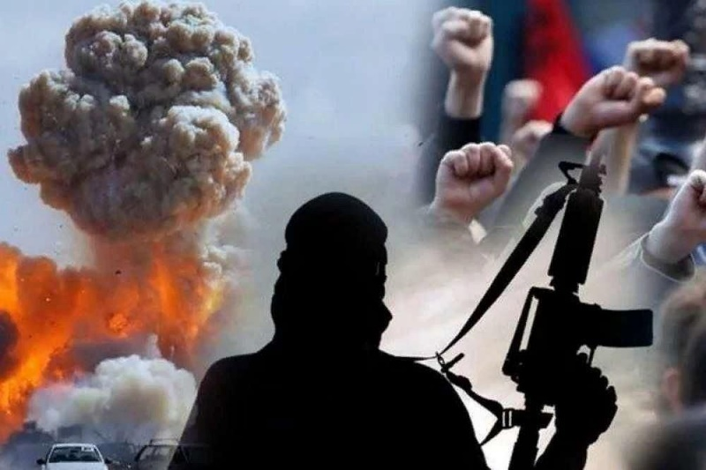
Большую угрозу национальной безопасности Российской Федерации представляет одна из самых опасных форм преступности — экстремизм. Распространение экстремистских идей в нашей многонациональной стране, в Россия будет нести угрозу мирному сосуществованию разных этнических и социальных групп, что может привести к тяжелым и необратимым последствиям. Поэтому в настоящее время противодействие экстремизму как идеологии нетерпимости, возбуждения ненависти либо вражды, унижения достоинства человека либо группы лиц по признакам расы, национальности, языка, происхождения, отношения к религии, а равно принадлежности к какой-либо социальной группе является важнейшим направлением обеспечения национальной безопасности. 
При анализе криминологической обстановки в Российской Федерации, связанной с распространением экстремисткой преступности, можно сделать выводы:
- различные общественные движения и объединения (благотворительные, религиозные организации, спортивные секции) создаются на законной основе, но на практике реализуют экстремистские цели.
- молодёжь в возрасте от 14 до 30 лет участвуют в организованных массовых экстремистских акциях и объединяются в неформальные молодёжные организации экстремистской направленности. Члены этих молодёжных объединений пытаются объединить в своих рядах единомышленников, а также лиц ранее судимых. Они все чаще вооружаются и используют огнестрельные и другие виды оружия для достижения своих целей.
- стоит отметить стремление представителей ряда радикальных партий, общественных движений и объединений манипулировать в своих политических целях членами неформальных молодёжных организаций и даже использовать их в качестве боевых структур.
Государство должно поддерживать культуру и самобытность народов, противодействовать вербовке молодёжи в виртуальном пространстве, нужно правильно организовать досуг молодёжи, воспитывать у них чувства патриотизма и умение противостоять социально опасному поведению.

Наш Президент говорит, о необходимости борьбы с экстремизмом не разрозненно, а единым фронтом, действовать на опережение для предупреждения проявлений экстремизма, вместе вести просветительскую работу, в том числе в интернете, создавать условия для укрепления мира и согласия в обществе.

